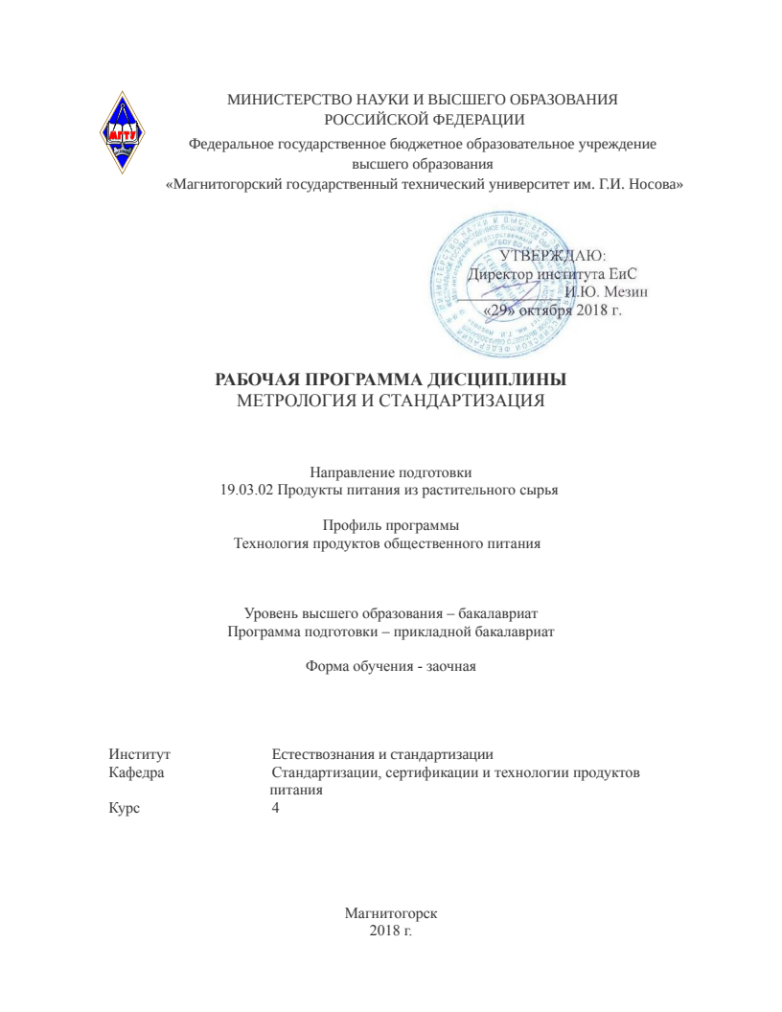 | .И. Носова»
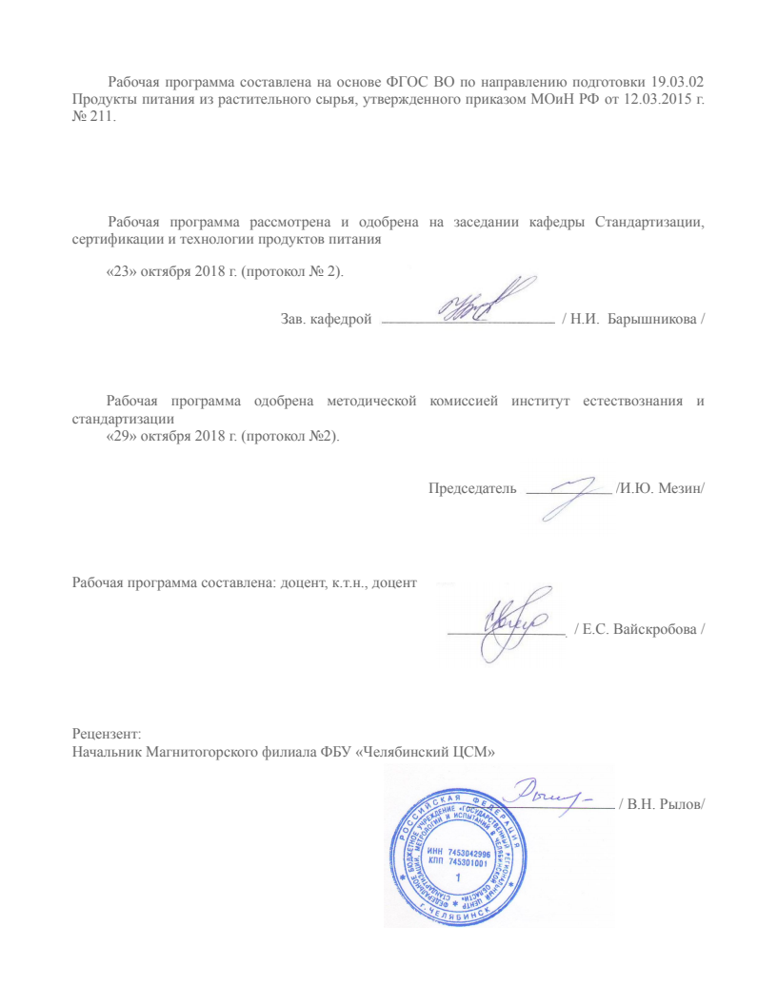
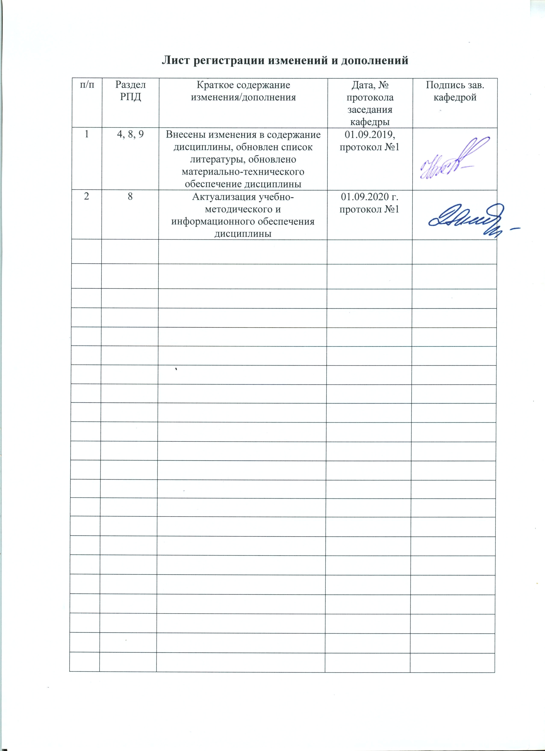

1 Цели освоения дисциплины
Целью преподавания дисциплины «Метрология и стандартизация» является изучение правовой базы и нормативной документации, основ практического применения в области метрологии, стандартизации и технического регулирования, а также оценке соответствия продукции и услуг требованиям технических регламентов и документам по стандартизации в учебном процессе, научно-исследовательской работе и производственной деятельности.

2 Место дисциплины в структуре ООП подготовки бакалавра
Дисциплина Б1.В.08 «Метрология и стандартизация» является дисциплиной, входящей в вариативную часть блока 1 образовательной программы.
Дисциплина изучается на 4 курсе, поэтому для ее изучения необходимы знания, сформированные в результате изучения дисциплин «Товароведение и экспертиза продовольственных товаров», «Производственные системы обеспечения качества и безопасности продуктов питания», «Методы исследования свойств сырья и пищевых продуктов», «Введение в направление».
Знания и умения обучающихся, полученные при изучении дисциплины будут необходимы им при дальнейшем изучении таких дисциплин, как «Системы менеджмента безопасности пищевой продукции», «Безопасность продовольственного сырья и продуктов питания», «Технохимический контроль продукции общественного питания», «Производственный учет и отчетность с основами документоведения».

3 Компетенции обучающегося, формируемые в результате освоения дисциплины и планируемые результаты обучения
В результате освоения дисциплины «Метрология и стандартизация» обучающийся должен обладать следующими компетенциями:
Структурный элемент  компетенции | Планируемые результаты обучения
ПК-8 готовностью обеспечивать качество продуктов питания из растительного сырья в соответствии с требованиями нормативной документации и потребностями рынка
Знать: | - исторические и правовые основы метрологии, технического регулирования, стандартизации и оценки соответствия.  - основные понятия, цели, принципы и объекты в области метрологии, технического регулирования, стандартизации и оценки соответствия.  - федеральные законы и документы по стандартизации в области качества и безопасности продуктов питания.  - правовые нормы о защите прав потребителей.  - сущность, условия, правила и порядок осуществления метрологии, технического регулирования, стандартизации и оценки соответствия.  - правила и положения Евразийского экономического союза в области метрологии, технического регулирования, стандартизации и оценки соответствия.
Уметь: | - использовать знания в области метрологии, технического регулирования, стандартизации и оценки соответствия на практике.  - работать с федеральными законами и нормативными документами по стандартизации, метрологии и оценки соответствия.
Владеть: | - навыками практической работы с федеральными законами и нормативной документацией по стандартизации.  - навыками практической деятельности по анализу и обновлению (актуализации) фонда нормативных документов по стандартизации на предприятиях.  - навыками расчета погрешностей результата измерений.  - методикой выбора средств измерений для метрологического обеспечения производства продукции.  - навыками составления карт метрологического обеспечения технологических процессов.  - навыками оформления документов для проведения оценки соответствия.

4 Структура и содержание дисциплины

Общая трудоемкость дисциплины составляет 3 зачетных единиц 108 акад. часов, в том числе:
– контактная работа – 8,7 акад. часов:
– аудиторная – 8 акад. часов;
– внеаудиторная – 0,7 акад. часов
– самостоятельная работа – 95,4 акад. часов;
– подготовка к зачету – 3,9 акад. часов.

Раздел / тема  дисциплины | Курс | Аудиторная  контактная работа  (в акад. часах) |  | Самостоятельная работа (в акад. часах) | Вид самостоятельной  работы | Форма текущего контроля успеваемости и  промежуточной аттестации | Код и структурный  элемент компетенции
Раздел / тема  дисциплины | Курс | лекции | практич.  занятия
Раздел 1. Метрология | 4 | 1/1И | 2 | 33 | Подготовка и выполнение практических занятий:  - №1 «Определение погрешности показания прибора в зависимости от класса точности»;  - №2 «Выбор средства измерения для контроля качества продуктов общественного питания»;  - №3 «Составление карт метрологического обеспечения технологических процессов».  Самостоятельное изучение учебной и научной литературы.  Работа с электронными библиотеками. | Проверка практических работ | ПК-8 зув
Раздел 2. Стандартизация | 4 | 2 | 1 | 32,4 | Подготовка и выполнение практических занятий:  - №4 «Изучение нормативной документации национальной системы стандартизации РФ»;  Самостоятельное изучение учебной и научной литературы.  Работа с электронными библиотеками. | Проверка практических работ | ПК-8 зув
Раздел 3. Оценка соответствия | 4 | 1/1И | 1 | 30 | Подготовка и выполнение практических занятий:  - №5 «Изучение документации национальной системы сертификации».  Самостоятельное изучение учебной и научной литературы.  Работа с электронными библиотеками. | Проверка практических работ | ПК-8 зув
Итого | 4 | 4/2И | 4 | 95,4 | Самостоятельное изучение учебной и научной литературы.  Работа с электронными библиотеками. | Зачет  Контрольная работа | ПК-8 зув

5 Образовательные и информационные технологии
В процессе преподавания дисциплины «Метрология и стандартизация» применяются традиционная и модульно-компетентностная технологии.
Лекции проходят как в традиционной форме, так и в формах вводной лекции и проблемных лекций. На вводных лекциях происходит знакомство обучающихся с назначением и задачами курса, его ролью и местом в системе учебных дисциплин и в системе подготовки бакалавра. Теоретический материал на проблемных лекциях является результатом усвоения полученной информации посредством постановки проблемного вопроса и поиска путей его решения.
Лекционный материал закрепляется в ходе практических работ, на которых выполняются групповые и индивидуальные задания по пройденной теме. При проведении практических работ используется метод контекстного обучения, который позволяет усвоить материал путем выявления связей между конкретным знанием и его применением.
Самостоятельная работа стимулирует обучающихся в процессе решения задач на практических занятиях, при выполнении контрольной работы и итоговой аттестации.

6 Учебно-методическое обеспечение самостоятельной работы обучающихся
По дисциплине «Метрология и стандартизация» предусмотрена аудиторная и внеаудиторная самостоятельная работа обучающихся.
Аудиторная самостоятельная работа обучающихся предполагает выполнение практических работ.
Внеаудиторная самостоятельная работа обучающихся осуществляется в виде изучения литературы по соответствующему разделу с проработкой материала и выполнения контрольной работы.

Контрольная работа:

Задание №1 – Написание тестов.
Примерные тесты:
Тестирование проводится в электронном виде с помощью образовательного портала. На тестирование выделяется 40 минут и предоставляется 3 попытки. На каждый вопрос дается только один ответ.

Тест №1
1. Какая организация была образована в 1836 г. По решению Сената?
- Депо образцовых мер и весов;
- Комиссия весов и мер;
- Комиссия образцовых весов и мер.

2. Что не является качественной характеристикой величины?
- размер;
- размерность;
- вид.

3. Методы измерений по общим приемам получения результатов измерений бывают:
- контактный и бесконтактный;
- непосредственной оценки и сравнения с мерой;
- косвенный и прямой.

4. Погрешность измерения, изменяющаяся непредвиденно:
- приведенная;
- случайная;
- относительная.

5. По степени точности и функциональной иерархии различают эталоны:
- первичные, вторичные и рабочие;
- национальные, государственные и международные;
- естественные и специальные.

6. Поверка, процедура:
- добровольная;
- обязательная;
- и добровольная и обязательная.

7. В системе СИ используются какие единицы?
- основные;
- произвольные;
- естественные.

Тест №2:
1. В какой стране приняли конвенцию для развития международной стандартизации?
- Англия
- Индия
- Париж

2. В настоящее время в России действует какая система стандартизации?
- государственная
- национальная
- отраслевая

3. Специально создаваемые организации и подразделения для проведения работ по стандартизации на определенных уровнях управления – это:
- Технические комитеты
- Службы стандартизации
- Органы по стандартизации

4. Что не относится к категории стандарта?
- межгосударственный
- международный
- на продукцию

5. Настоящий Закон регулирует отношения, возникающие между потребителями и изготовителями, исполнителями, продавцами при продаже товаров:
- Закон «О техническом регулировании»
- Закон «О защите прав потребителей»
- Закон «О стандартизации в РФ»

6. Территориальным органом Росстандарта является:
- Окружное территориальное управление
- Межрегиональное территориальное управление
- Межрегиональное федеральное управление

Тест №3:
1.В какой стране сертификация как деятельность по проверке качества появилась?
a) Англия;
б) Франция;
в) Португалия.

2.Сколько сторон участвует в оценке соответствия?
a) две;
б) пять;
в) три.

3.Назовите национальный орган по сертификации?
a) Таможенный союз;
б) Росстандарт;
в) ЕС.

4.На какие два вида подразделяется подтверждение соответствия?
a) добровольное и обязательное;
б) официальное и частное;
в) частное и индивидуальное.
5.Объясните определение «декларирование соответствия»?

5.С какого года сертификация начала проводиться в России?
a) с 1998 года;
б) с 1997 года;
в) с 1993 года.

6. Форма подтверждения изготовителем соответствия выпускаемой в обращение продукции требования ТР ТС - это...?
a) декларирование соответствия;
б) добровольная сертификация;
в) подтверждение соответствия.

Задание №2 – Подготовка презентаций
Задания выполняются в виде презентаций. Презентации загружаются на образовательный портал. В презентации должны быть представлены картинки и основная информация.
Для презентации №1 (по метрологии) раскрывается история появления единицы величины, что из себя она представляет, как развивалась, что измеряет, эталон этой единицы у нас в стране. Всю информация представляется с точки зрения метрологии.
Темы распределяются обучающимися самостоятельно между собой.

Тема «Метрология»:
1. Метр
2. Килограмм
3.Секунда
4. Ампер
5. Люмен
6. Ньютон
7. Тесла
8. Герц
9. Кулон
10. Ватт
11. Градус Цельсия
12. Кельвин
13. Кандела
14. Моль
15. Радиан
16. Вольт
17. Ом
18. Джоуль
19. Паскаль
20. Фарад
21. Вебер
22. Генри

Тема «Стандартизация»:
1. Всемирная торговая организация (ВТО)
2. Росстандарт
3. Международная организация по стандартизации
4.Международная электротехническая комиссия
5. Межгосударственная стандартизация
6. Федеральный информационный фонд по стандартизации
7. Общероссийские классификаторы технико-экономической и социальной информации
8. Европейская организация по качеству
9. Европейский комитет по стандартизации
10. Технические комитеты РФ
11. Евразийская экономическая комиссия
12. Своды правил
13. Единая информационная система по техническому регулированию
14. Международные стандарты
15. Международная стандартизация в РФ
16. Минпромторг России
17. ФГУП «СТАНДАРТИНФОРМ»
18. Государственный контроль (надзор) за соблюдением требований технических регламентов
19. Технические регламенты
20. Техническое регулирование
21. Концепция национальной системы стандартизации
22. Международный Союз Электросвязи

Тема «Оценка соответствия:
1. Схемы декларирования – 1д;
2. Схемы декларирования – 2д;
3. Схемы декларирования – 3д;
4. Схемы декларирования – 4д;
5. Схемы декларирования – 5д;
6. Схемы декларирования – 6д;
7. Схемы сертификации – 1с;
8. Схемы сертификации – 2с;
9. Схемы сертификации – 3с;
10. Схемы сертификации – 4с;
11. Схемы сертификации – 5с;
12. Схемы сертификации – 6с;
13. Схемы сертификации – 7с;
14. Схемы сертификации – 8с;
15. Схемы сертификации – 9с.
16. Испытательные лаборатории.
17. Органы по сертификации.
18. Процедура аккредитации.
19. Государственная регистрация.
20. Знак обращения на рынке.
21. Знаки соответствия.
22. Знак национальной системы сертификации.

Задание №3 – Изучение законов РФ
Задание выполняется в электронном виде и загружается на образовательный портал.
- Изучение ФЗ «Об обеспечении единства измерений».
- Изучение ФЗ «О стандартизации в РФ».
- Изучение ФЗ «О защите прав потребителей».
- Изучение ФЗ «О техническом регулировании».

7 Оценочные средства для проведения промежуточной аттестации
а) Планируемые результаты обучения и оценочные средства для проведения промежуточной аттестации:
Структурный элемент  компетенции | Планируемые результаты обучения | Оценочные средства
ПК-8 готовностью обеспечивать качество продуктов питания из растительного сырья в соответствии с требованиями нормативной документации и потребностями рынка
Знать: | - исторические и правовые основы метрологии, технического регулирования, стандартизации и оценки соответствия.  - основные понятия, цели, принципы и объекты в области метрологии, технического регулирования, стандартизации и оценки соответствия.  - федеральные законы и документы по стандартизации в области качества и безопасности продуктов питания.  - правовые нормы о защите прав потребителей.  - сущность, условия, правила и порядок осуществления метрологии, технического регулирования, стандартизации и оценки соответствия.  - правила и положения Евразийского экономического союза в области метрологии, технического регулирования, стандартизации и оценки соответствия. | Перечень теоретических вопросов к зачету:  - Определение метрологии как науки и история ее появления;  - Требования, предъявляемые к единицам величин;  - Требования, предъявляемые к измерениям;  - Требования, предъявляемые к методам измерения;  - Требования, предъявляемые к средствам измерения;  - Виды шкал и их особенности;  - Погрешности;  - Требования, предъявляемые к эталонам в РФ;  - Метрологические характеристики СИ и класс точности;  - Государственное регулирование в области обеспечения единства измерений;  - Сферы государственного регулирования в области обеспечения единства измерений;  - Утверждение типа средств измерений (СИ) и типа стандартных образцов (СО);  - Поверка средств измерений;  - Метрологическая экспертиза (МЭ);  - Аттестация методик измерений;  - Федеральный государственный метрологический надзор;  - Аккредитация юридических лиц и индивидуальных предпринимателей на проведение работ в области обеспечения единства измерений;  - Калибровка СИ;  - Задачи, структура и функции Метрологической службы;  - Закон РФ «Об обеспечении единства измерений»;  - Основные цели и задачи стандартизации в соответствии с законом «О стандартизации в РФ»;  - Принципы и функции стандартизации. Объекты стандартизации;  - Методы стандартизации;  - Закон «О защите прав потребителей»;  - Закон «О стандартизации в РФ»;  - Участники работ по стандартизации;  - Основные положения национальной системы стандартизации НСС;  - Категории и виды стандартов.  - Нормативные документы по стандартизации в соответствии с законом «О стандартизации в РФ»;  - Технические регламенты ЕАЭС (ТС);  - Общероссийские классификаторы технико-экономической и социальной информации;  - Государственный контроль и надзор за соблюдением требований технических регламентов и стандартов;  - Международная организация по стандартизации (ИСО). Межгосударственная и межотраслевая система стандартизации;  - Евразийский экономический союз;  - Закон «О техническом регулировании»;  - Цели и принципы оценки соответствия. Основные цели и объекты сертификации. Методы сертификации;  - Национальная система сертификации;  - Добровольная оценка соответствия. Знак соответствия;  - Обязательная оценка соответствия: обязательная сертификация и декларирование соответствия. Единый знак обращения на рынке;  - Схемы оценки соответствия;  - Основные этапы проведения оценки соответствия;  - Организация деятельности органов по сертификации.  - Испытательные лаборатории и предъявляемые к ним требования;  - Аккредитация органов по сертификации и испытательных (измерительных) лабораторий;  - Условия ввоза на территорию РФ продукции, подлежащей обязательной оценке соответствия.
Уметь: | - использовать знания в области метрологии, технического регулирования, стандартизации и оценки соответствия на практике.  - работать с федеральными законами и нормативными документами по стандартизации, метрологии и оценки соответствия. | Задания:  1. Раскройте историю появления единицы величины, что из себя она представляет, как развивалась, что измеряет, эталон этой единицы у нас в стране. Всю информацию вы должны представить с точки зрения метрологии:  1. Метр  2. Килограмм  3.Секунда  4. Ампер  5. Люмен  6. Ньютон  7. Тесла  8. Герц  9. Кулон  2. Раскройте в виде презентации следующие темы:  1. Всемирная торговая организация (ВТО)  2. Росстандарт  3. Международная организация по стандартизации  4.Международная электротехническая комиссия  5. Межгосударственная стандартизация  6. Федеральный информационный фонд по стандартизации  7. Общероссийские классификаторы технико-экономической и социальной информации  8. Европейская организация по качеству  9. Европейский комитет по стандартизации  3. Раскройте в виде презентации следующие темы:  1. Схемы декларирования – 1д  2. Схемы декларирования – 2д  3. Схемы декларирования – 3д  4. Схемы декларирования – 4д  5. Схемы декларирования – 5д  6. Схемы декларирования – 6д  7. Схемы сертификации – 1с  8. Схемы сертификации – 2с  9. Схемы сертификации – 3с  4. Изучите закон «Об обеспечении единства измерений».  5. Определите погрешности показания прибора в зависимости от класса точности.  6. Выберите средства измерения для контроля качества продуктов общественного питания.  7. Составьте карту метрологического обеспечения технологических процессов приготовления кулинарных блюд.  8. Изучите закон «О стандартизации в РФ».  9. Изучите закон «О техническом регулировании».  10. Изучите структуру нормативной документации национальной системы стандартизации РФ.  11. Изучите структуры ОКПД2 и ТН ВЭД.  12. Изучите структуры штриховых кодов.  13. Изучите состав документации национальной системы сертификации и правила ее заполнения.  14. Изучите закон «О защите прав потребителей».
Владеть: | - навыками практической работы с федеральными законами и нормативной документацией по стандартизации.  - навыками практической деятельности по анализу и обновлению (актуализации) фонда нормативных документов по стандартизации на предприятиях.  - навыками расчета погрешностей результата измерений.  - методикой выбора средств измерений для метрологического обеспечения производства продукции.  - навыками составления карт метрологического обеспечения технологических процессов.  - навыками оформления документов для проведения оценки соответствия. | Практические задания на зачёт:  1. Определите погрешность показания прибора в зависимости от класса точности.  2. Осуществите выбор средства измерения для контроля качества продуктов общественного питания.  3. Составьте метрологическую карту производства кулинарного блюда.  4. Определите категорию и вид стандарта ГОСТ Р 1.4 - 2004 «Стандартизация в Российской Федерации. Стандарты организаций. Общие положения».  5. Определите категорию и вид стандарта ГОСТ 26928-86 «Продукты пищевые. Метод определения железа».  6. Определите категорию и вид стандарта ГОСТ 27747-88 «Мясо кроликов. Технические условия».  7. Определите категорию и вид стандарта ГОСТ Р 54608-2011 «Услуги торговли. Общие требования к объектам мелкорозничной торговли».  8. Определите категорию и вид стандарта ГОСТ 28750-90 «Пряности. Упаковка, маркировка, транспортирование и хранение».  9. Определите структуру ОКПД2 - 01.11.12.122 Семена яровой мягкой пшеницы.  10. Определите структуру ОКПД2 - 10.51.56.150 Продукты на основе творога.  11. Определите структуру ОКПД2 - 10.61.32.112 Толокно.  12. Определите структуру ТН ВЭД ЕАЭС - 0402 29 150 0 в первичных упаковках нетто-массой не более 2,5 кг.  13. Определите структуру ТН ВЭД ЕАЭС - 0402 91 без добавления сахара или других подслащивающих веществ.  14. Определите структуру штрихового кода и рассчитайте его контрольное число:    15. Определите структуру штрихового кода и рассчитайте его контрольное число:    16. Оформите сертификат соответствия на соответствие ТР ЕАЭС.  17. Оформите заявку и решение на проведение сертификации продукции.  18. Оформите декларацию на соответствие ТР ЕАЭС.  19. Оформите свидетельство о государственной регистрации.  20. Проведите идентификацию молочной продукции по маркировке в соответствии с ТР ТС 022/2011.  21. Проведите идентификацию мясной продукции по маркировке в соответствии с ТР ТС 022/2011.  22. Проведите идентификацию хлебобулочной продукции по маркировке в соответствии с ТР ТС 022/2011.  23. Проведите идентификацию рыбной продукции по маркировке в соответствии с ТР ТС 022/2011.

б) Порядок проведения промежуточной аттестации, показатели и критерии оценивания:
Промежуточная аттестация по дисциплине «Метрология и стандартизация» включает тестирование, позволяющее оценить уровень усвоения обучающимися знаний, практические и контрольные задания, выявляющие степень сформированности умений и владений, проводится в форме зачёта.

Методические рекомендации для подготовки к зачету:
Подготовка к зачету заключается в изучении и тщательной проработке обучающимся учебного материала дисциплины с учётом учебников, учебных пособий, лекционных и практических занятий, сгруппированном в виде контрольных вопросов.
Критерии оценки:
- «зачтено» - выставляется при условии, если студент показывает хорошие знания учебного материала по теме, знает сущность дисциплины. При этом студент логично и последовательно излагает материал темы, раскрывает смысл вопроса, дает удовлетворительные ответы на дополнительные вопросы. Дополнительным условием получения оценки могут стать хорошие успехи при выполнении самостоятельной и контрольной работы, систематическая активная работа на практических занятиях.
- «не зачтено» - выставляется при условии, если студент владеет отрывочными знаниями о сущности дисциплины, дает неполные ответы на вопросы из основной литературы, рекомендованной к курсу, не может ответить на дополнительные вопросы, предложенные преподавателем.

8 Учебно-методическое и информационное обеспечение дисциплины

а) Основная литература
1. Вайскробова, Е. С. Метрология, стандартизация и оценка соответствия : учебное пособие / Е. С. Вайскробова, Л. Е. Покрамович ; МГТУ. - Магнитогорск : МГТУ, 2017. - 1 электрон. опт. диск (CD-ROM). - Загл. с титул. экрана. - URL: https://magtu.informsystema.ru/uploader/fileUpload?name=3208.pdf&show=dcatalogues/1/1136731/3208.pdf&view=true (дата обращения: 14.05.2020). - Макрообъект. - Текст : электронный. - Сведения доступны также на CD-ROM.
2. Пухаренко, Ю.В. Метрология, стандартизация и сертификация. Интернет-тестирование базовых знаний: учебное пособие / Ю.В. Пухаренко, В.А. Норин. — 3-е изд., стер. — Санкт-Петербург : Лань, 2019. — 308 с. — ISBN 978-5-8114-2184-8. — Текст : электронный // Электронно-библиотечная система «Лань»: [сайт]. — URL: https://e.lanbook.com/book/111208 (дата обращения: 29.09.2020). — Режим доступа: для авториз. пользователей.

б) Дополнительная литература
- Вайскробова, Е. С. Метрология, стандартизация и сертификация: учебное пособие / Е. С. Вайскробова, Л. Е. Покрамович, И. А. Долматова ; МГТУ. - Магнитогорск, 2013. - 50 с.: ил. - URL: https://magtu.informsystema.ru/uploader/fileUpload?name=650.pdf&show=dcatalogues/1/1109668/650.pdf&view=true (дата обращения: 14.05.2020). - Макрообъект. - Текст : электронный. - Имеется печатный аналог.
- Савченко, Ю. И. Метрология и метрологическое обеспечение : учебное пособие / Ю. И. Савченко, Р. В. Файзулина ; МГТУ. - Магнитогорск : МГТУ, 2014. - 1 электрон. опт. диск (CD-ROM). - Загл. с титул. экрана. - URL: https://magtu.informsystema.ru/uploader/fileUpload?name=1398.pdf&show=dcatalogues/1/1123853/1398.pdf&view=true (дата обращения: 14.05.2020). - Макрообъект. - Текст : электронный. - Сведения доступны также на CD-ROM.
- Виноградова, А.А. Законодательная метрология : учебное пособие / А. А. Виноградова, И. Е. Ушаков. — Санкт-Петербург : Лань, 2018. — 92 с. — ISBN 978-5-8114-3416-9. — Текст : электронный // Электронно-библиотечная система «Лань»: [сайт]. — URL: https://e.lanbook.com/book/106874 (дата обращения: 29.09.2020). — Режим доступа: для авториз. пользователей.
- Стандарты и погрешности измерений : учебное пособие / Г. Н. Асылгужина, С. М. Головизнин, С. Г. Мигранова и др. ; МГТУ. - Магнитогорск : МГТУ, 2013. - 1 электрон. опт. диск (CD-ROM). - Загл. с титул. экрана. - URL: https://magtu.informsystema.ru/uploader/fileUpload?name=1202.pdf&show=dcatalogues/1/1121317/1202.pdf&view=true (дата обращения: 14.05.2020). - Макрообъект. - Текст : электронный. - Сведения доступны также на CD-ROM.
- Рензяева, Т.В. Основы технического регулирования качества пищевой продукции. Стандартизация, метрология, оценка соответствия : учебное пособие / Т. В. Рензяева. — 2-е изд., стер. — Санкт-Петербург : Лань, 2020. — 360 с. — ISBN 978-5-8114-4989-7. — Текст : электронный // Электронно-библиотечная система «Лань»: [сайт] . — URL: https://e.lanbook.com/book/130191 (дата обращения: 29.09.2020). — Режим доступа: для авториз. пользователей.
- Метрология, стандартизация и сертификация : учебник / И. А. Иванов, С. В. Урушев, Д. П. Кононов [и др.] ; под редакцией И. А. Иванова, С. В. Урушева. — 2-е изд., стер. — Санкт-Петербург : Лань, 2020. — 356 с. — ISBN 978-5-8114-6568-2. — Текст : электронный // Электронно-библиотечная система «Лань»: [сайт]. — URL: https://e.lanbook.com/book/148979 (дата обращения: 29.09.2020). — Режим доступа: для авториз. пользователей.
- Лифиц, И.М. Стандартизация, метрология и подтверждение соответствия : учебник и практикум для прикладного бакалавриата / И. М. Лифиц. — 13-е изд., перераб. и доп. — Москва : Издательство Юрайт, 2019. — 362 с. — (Бакалавр. Прикладной курс). — ISBN 978-5-534-08669-0. — Текст : электронный // ЭБС Юрайт [сайт]. — URL: https://urait.ru/bcode/426015 (дата обращения: 29.09.2020).
- Сергеев, А. Г. Метрология, стандартизация и сертификация в 2 ч. Часть 1. Метрология : учебник и практикум для вузов / А. Г. Сергеев. — 3-е изд., перераб. и доп. — Москва : Издательство Юрайт, 2020. — 324 с. — (Высшее образование). — ISBN 978-5-534-03643-5. — Текст : электронный // ЭБС Юрайт [сайт]. — URL: https://urait.ru/bcode/451931 (дата обращения: 29.09.2020).
- Сергеев, А. Г. Метрология, стандартизация и сертификация в 2 ч. Часть 2. Стандартизация и сертификация : учебник и практикум для вузов / А. Г. Сергеев, В. В. Терегеря. — 3-е изд., перераб. и доп. — Москва : Издательство Юрайт, 2020. — 325 с. — (Высшее образование). — ISBN 978-5-534-03645-9. — Текст : электронный // ЭБС Юрайт [сайт]. — URL: https://urait.ru/bcode/451932 (дата обращения: 29.09.2020).
- Радкевич, Я. М. Метрология, стандартизация и сертификация в 3 ч. Часть 1. Метрология : учебник для вузов / Я. М. Радкевич, А. Г. Схиртладзе. — 5-е изд., перераб. и доп. — Москва : Издательство Юрайт, 2020. — 235 с. — (Высшее образование). — ISBN 978-5-534-01917-9. — Текст : электронный // ЭБС Юрайт [сайт]. — URL: https://urait.ru/bcode/451772 (дата обращения: 29.09.2020).
- Радкевич, Я. М. Метрология, стандартизация и сертификация в 3 ч. Часть 2. Стандартизация : учебник для вузов / Я. М. Радкевич, А. Г. Схиртладзе. — 5-е изд., перераб. и доп. — Москва : Издательство Юрайт, 2020. — 481 с. — (Высшее образование). — ISBN 978-5-534-01929-2. — Текст : электронный // ЭБС Юрайт [сайт]. — URL: https://urait.ru/bcode/451785 (дата обращения: 29.09.2020).
- Радкевич, Я. М. Метрология, стандартизация и сертификация в 3 ч. Часть 3. Сертификация : учебник для вузов / Я. М. Радкевич, А. Г. Схиртладзе. — 5-е изд., перераб. и доп. — Москва : Издательство Юрайт, 2020. — 132 с. — (Высшее образование). — ISBN 978-5-534-08499-3. — Текст : электронный // ЭБС Юрайт [сайт]. — URL: https://urait.ru/bcode/451786 (дата обращения: 29.09.2020).
- Метрология, стандартизация и взаимозаменяемость : учебник / С.Б. Тарасов, С.А. Любомудров, Т.А. Макарова [и др.]. — Москва : ИНФРА-М, 2019. — 337 с. — (Высшее образование: Бакалавриат). - URL: https://znanium.com/catalog/product/961346 (дата обращения: 29.09.2020). – Текст: электронный.
- Любимова, Г.А. Метрология, стандартизация и подтверждение качества: учебное пособие / Г.А. Любимова - Волгоград: Волгоградский ГАУ, 2016. - 88 с. - URL: https://znanium.com/catalog/product/620794 (дата обращения: 29.09.2020). – Текст : электронный.
- Иванов, А.А. Метрология, стандартизация и сертификация : учебник / А.А. Иванов, А.И. Ковчик, А.С. Столяров ; под общ. ред. В.В. Ефремова. — Москва : ИНФРА-М, 2020. — 523 с. — (Военное образование). - URL: https://znanium.com/catalog/product/1088892 (дата обращения: 29.09.2020). – Текст : электронный.
- Кошевая, И.П. Метрология, стандартизация, сертификация : учебник / И.П. Кошевая, А.А. Канке. — Москва : ФОРУМ : ИНФРА-М, 2021. — 415 с. — (Среднее профессиональное образование). - URL: https://znanium.com/catalog/product/1141784 (дата обращения: 29.09.2020). – Текст : электронный.
- Шишмарев, В.Ю. Метрология, стандартизация, сертификация, техническое регулирование и документоведение : учебник / В.Ю. Шишмарев. — Москва : КУРС : ИНФРА-М, 2021. — 312 с. — (Среднее профессиональное образование). - URL: https://znanium.com/catalog/product/1141803 (дата обращения: 29.09.2020). – Текст : электронный.
- Грибанов, Д. Д. Основы метрологии, сертификации и стандартизации : учеб. пособие / Д.Д. Грибанов. — Москва : ИНФРА-М, 2019. — 127 с. — (Высшее образование: Бакалавриат). - URL: https://znanium.com/catalog/product/995625 (дата обращения: 29.09.2020). – Текст : электронный.
- Дубовой, Н.Д. Основы метрологии, стандартизации и сертификации: Учебное пособие / Н.Д. Дубовой, Е.М. Портнов. - М.: ИД ФОРУМ: НИЦ ИНФРА-М, 2019. - 256 с.: ил.; . - (Профессиональное образование). - URL: https://znanium.com/catalog/product/991962 (дата обращения: 29.09.2020). – Текст : электронный.
- Зворыкина, Т.И. Техническое регулирование: сфера услуг: Учебное пособие / Т.И. Зворыкина, Н.А. Платонова. - Москва : Альфа-М: ИНФРА-М, 2010. - 544 с.: ил.; . - URL: https://znanium.com/catalog/product/197527 (дата обращения: 29.09.2020). – Текст : электронный.
- Вестник АПК Ставрополья. - ISSN: 2222-9345. – URL: https://e.lanbook.com/journal/2181#journal_name (дата обращения: 25.09.2020). – Текст : электронный.
- Foods and Raw Materials. - ISSN: 2308-4057. - URL: https://e.lanbook.com/journal/2942#journal_name (дата обращения: 25.09.2020). – Текст : электронный.
- Стандарты и качество. - ISSN: 0038-9692. - Текст: непосредственный.
- Менеджмент в России и за рубежом. - ISSN: 1729-7427. - Текст: непосредственный.
- Известия вузов. Пищевая технология. - ISSN: 0579-3009. - Текст: непосредственный.
- Пищевая промышленность. - ISSN: 0235-2486. - Текст: непосредственный.

в) Методические указания
1. Залилов, Р.В. Метрология: Методические указания для практических работ для студентов специальностей 260301, 260303, 200503, 260501, 260100, 080301 / Р.В. Залилов. - Магнитогорск: ГОУ ВПО «МГТУ», 2010. – 15 с. – Текст: непосредственный.
2. Вайскробова, Е.С. Нормативные документы по подтверждению соответствия: методические указания для практических работ по дисциплинам «Метрология, стандартизация и сертификация», «Сертификация», «Отраслевая стандартизация и сертификация», «Введение в специальность» для студентов специальностей 200503.65, 260301.65, 260303.65, 260501.65, 080301.65 и направлений 221700.62, 260100.62, 260200.62, 10800.62, 100700.62 / Е.С. Вайскробова, Л.Е. Покрамович, Н.И. Барышникова. Магнитогорск: Изд-во Магнитогорск. гос. техн. ун-та им. Г.И. Носова, 2014. - 30 с. – Текст: непосредственный.
3. Вайскробова, Е. С. Нормативные документы по стандартизации : практикум / Е. С. Вайскробова, А. С. Лимарев ; МГТУ. - Магнитогорск : МГТУ, 2017. - 51 с. : табл., схемы. - URL: https://magtu.informsystema.ru/uploader/fileUpload?name=3508.pdf&show=dcatalogues/1/1514312/3508.pdf&view=true (дата обращения: 14.05.2020). - Макрообъект. - Текст : электронный. - Имеется печатный аналог.
4. Вайскробова, Е. С. Метрология, стандартизация и подтверждение соответствия : метод. указания по выполнению контрольных работ / Е. С. Вайскробова ; МГТУ. - Магнитогорск : МГТУ, 2012. - 1 электрон. опт. диск (CD-ROM). - Загл. с титул. экрана. - URL: https://magtu.informsystema.ru/uploader/fileUpload?name=1255.pdf&show=dcatalogues/1/1123433/1255.pdf&view=true (дата обращения: 14.05.2020). - Макрообъект. - Текст : электронный. - Сведения доступны также на CD-ROM.

г) Программное обеспечение и Интернет-ресурсы:

Наименование ПО | № договора | Срок действия лицензии
MS Windows 7 | Д-1227 от 8.10.2018 г. | 11.10.2021 г.
MS Office 2007 | № 135 от 17.09.2007 г. | бессрочно
FAR Manager | Свободно распространяемое | бессрочно
ABBYY FineReader 11.0 Corporate Edition | Д-1218-12 от 02.08.2012 г. | бессрочно
7Zip | Свободно распространяемое | бессрочно

Электронный фонд правовой и нормативно-технической документации. – Режим доступа: http://docs.cntd.ru/., свободный доступ.
Образовательный портал для обучающихся. – Режим доступа: http://newlms.magtu.ru., свободный доступ.
Электронная база периодических изданий East View Information Services, ООО «ИВИС». – Режим доступа: https://dlib.eastview.com/, свободный доступ.
Национальная информационно-аналитическая система – Российский индекс научного цитирования (РИНЦ). – Режим доступа: URL: https://elibrary.ru/project_risc.asp , свободный доступ.
Информационная система - Единое окно доступа к информационным ресурсам. – Режим доступа: URL: http://window.edu.ru/ , свободный доступ.
Поисковая система Академия Google (Google Scholar). – Режим доступа: URL: https://scholar.google.ru/ , свободный доступ.
Российская Государственная библиотека. Каталоги. – Режим доступа: URL: https://www.rsl.ru/ru/4readers/catalogues/ , свободный доступ.
Электронные ресурсы библиотеки МГТУ им. Г.И. Носова. – Режим доступа: URL: http://magtu.ru:8085/marcweb2/Default.asp , свободный доступ.
Университетская информационная система РОССИЯ. – Режим доступа: URL: https://uisrussia.msu.ru , свободный доступ.

9 Материально-техническое обеспечение дисциплины
Материально-техническое обеспечение дисциплины включает:

Тип и название аудитории | Оснащение аудитории
Учебные аудитории для проведения занятий лекционного типа | Мультимедийные средства хранения, передачи и представления учебной информации
Учебные аудитории для проведения практических занятий, групповых и индивидуальных консультаций, текущего контроля и промежуточной аттестации | Доска, законодательная, нормативная и техническая документация, ФОСы, учебно-методическая документация
Помещения для самостоятельной работы обучающихся | Персональные компьютеры с пакетом MS Office, выходом в Интернет и с доступом в электронную информационно-образовательную среду университета
Помещение для хранения и профилактического обслуживания учебного оборудования | Стеллажи для хранения учебно-наглядных пособий и учебно-методической документации

